**Контрольная работа №1**

Основы программирования. Прикладная математика, 1 курс, осенний семестр 2022.

Змейка. Требуется заполнить змейкой квадратную матрицу так, как показано на рисунке ниже: заполнение происходит с единицы из левого верхнего угла и заканчивается в правом нижнем числом N2, где N – порядок матрицы. Продемонстрировать работу программы при N=4,5,6

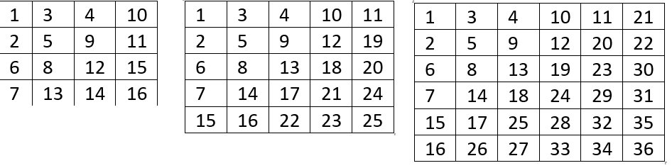

Выдавать результат в виде:

